深圳实验学校高中部高三数学（理）周三滚动训练题十二答案 2011．12.7
一、选择题：本大题共8小题，每小题5分，共40分．
1-8： C A D C B C D A
二、填空题：本大题共6小题，每小题5分，共30分．
9. (0,-1，0) .  10.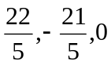 11． 3R； 12.线段 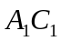； 13． 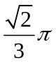 ； 14. .
三、解答题：本大题共5小题，共50分．要求写出文字说明、证明过程和演算步骤．
15．（本题满分10分）四棱锥P-ABCD中，PD⊥平面ABCD，PA与平面ABCD所成的角为60°，在四边形ABCD中，∠D=∠DAB=90°，AB=4，CD=1，AD=2。
（1）建立适当的坐标系，并写出点B、P的坐标；
（2）求异面直线PA与BC所成的角的余弦值；
（3）若PB的中点为M，求证：平面AMC⊥平面PBC。
解：（1）以DA、DC、DP所在直线分别为x轴、y轴、z轴建立空间直角坐标系，则A（2，0，0），B（2，4，0），C（0，1，0）。算出PD=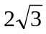，则P（0，0，）。 …………….3分
（2）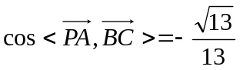，PA与BC所成的角的余弦值为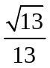。 …………….3分
（3）由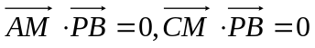得AM⊥PB，CM⊥PB，有PB⊥平面AMC，从而得证。 … 4分
16．（本题满分10分）
在等差数列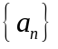中，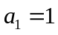，前项和满足条件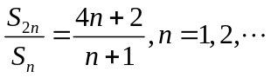，
（Ⅰ）求数列的通项公式；（Ⅱ）记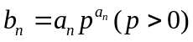，求数列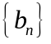的前项和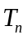。
解：（Ⅰ）设等差数列的公差为,由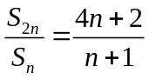得：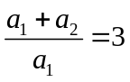，所以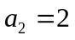，即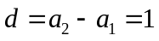，又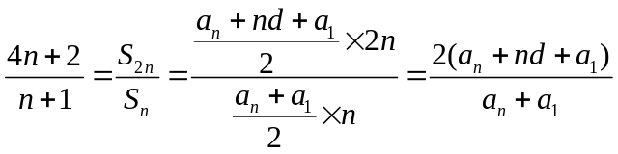＝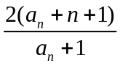，所以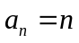。
（Ⅱ）由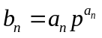，得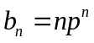。所以，
当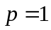时，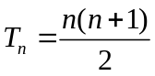；
当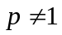时，
，
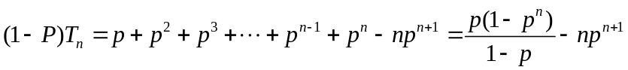
即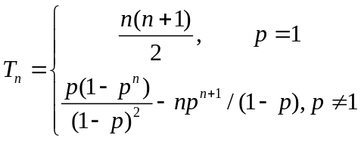。
17．（本题满分10分）如图，四边形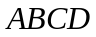与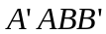都是边长为的正方形，
点E是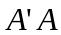的中点，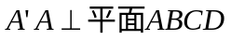
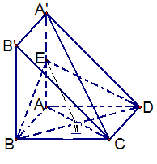
(1) 求证：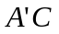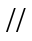平面BDE；(2) 求证：平面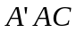⊥平面BDE
(3) 求平面BDE与平面ABCD所成锐二面角的正切值。
证明：（1）设BD交AC于M，连结ME．
ABCD为正方形，所以M为AC中点，
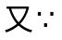E为的中点ME为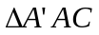的中位线
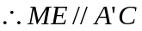
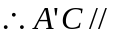平面BDE． ……3分
（2）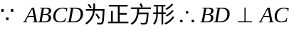
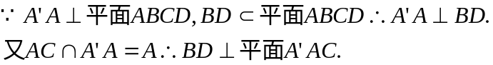
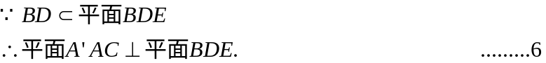
- 平面BDE与平面ABCD交线为BD
由（2）已证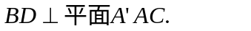
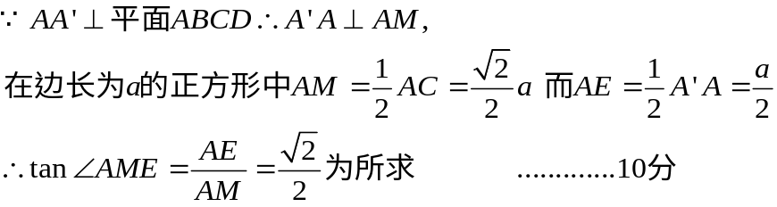
法二：依条件有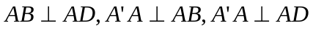,以A为坐标原点，分别以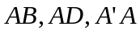为x轴，y轴,z轴建立空间直角坐标系，则有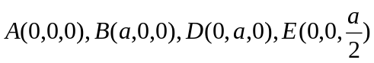 ……………..2分
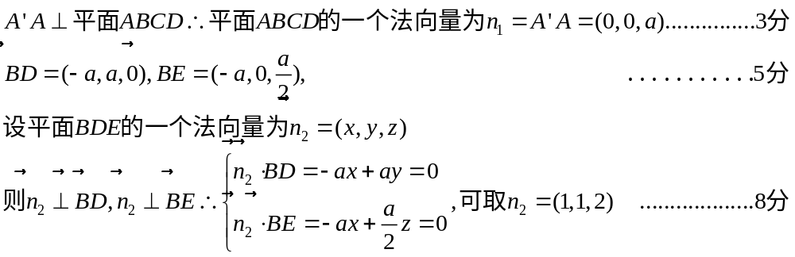
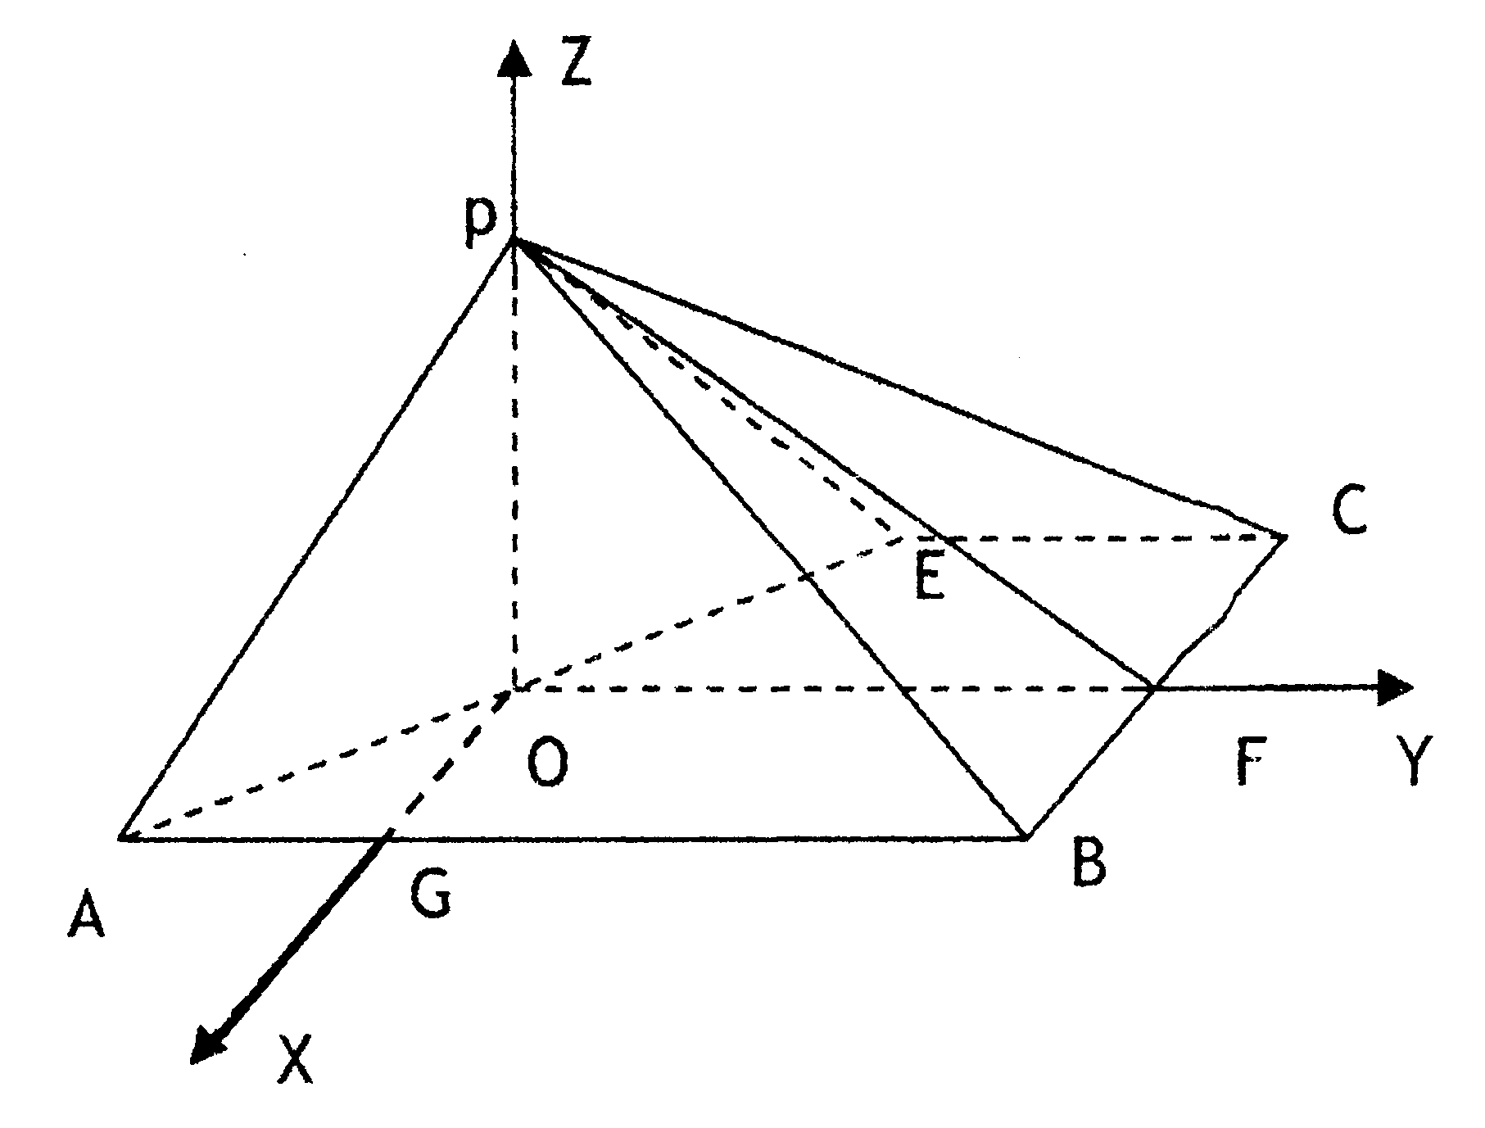
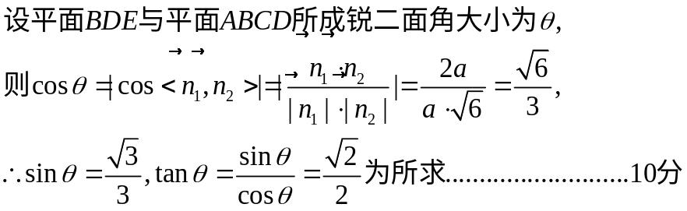
18．（本题满分10分）如图所示，在矩形ABCD中，
AB=4，AD=2，E是CD的中点，O为AE的中点，
以AE为折痕将△ADE向上折起，使D到P，且PC=PB
（1）求证：PO⊥面ABCE；
（2）求AC与面PAB所成角的正弦值.

解析：（1）
取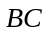的中点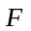，连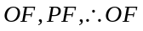∥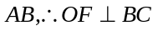
因为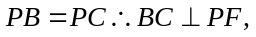所以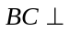面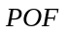
从而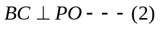
由（1）（2）可得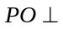面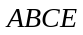
（2）作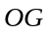∥交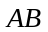于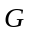，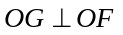如图，建立直角坐标系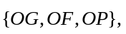
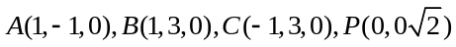
设平面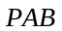的法向量为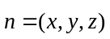
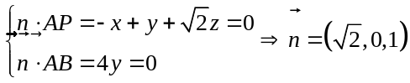
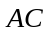与面所成角的正弦值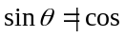＜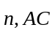＞|=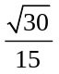.
19．（本题满分10分） 已知函数f(x)=－x+8x,g(x)=6lnx+m
（Ⅰ）求f(x)在区间[t,t+1]上的最大值h(t);
（Ⅱ）是否存在实数m，使得y=f(x)的图象与y=g(x)的图象有且只有三个不同的交点？若存在，求出m的取值范围；，若不存在，说明理由。
解：（I）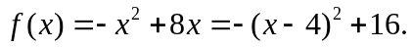
当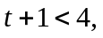即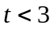时，在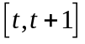上单调递增，
当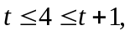即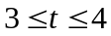时，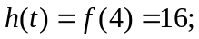
当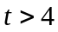时，在上单调递减，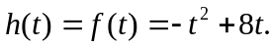
综上，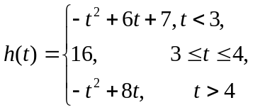
（II）函数的图象与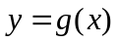的图象有且只有三个不同的交点，即函数
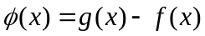的图象与轴的正半轴有且只有三个不同的交点。
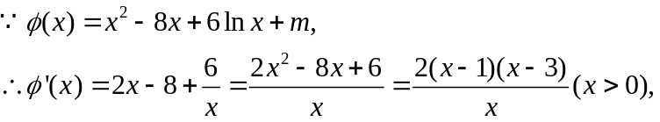
当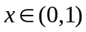时，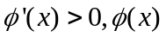是增函数；
当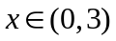时，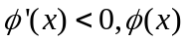是减函数；
当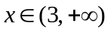时，是增函数；
当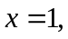或时，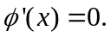
当充分接近0时，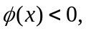当充分大时，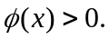
要使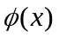的图象与轴正半轴有三个不同的交点，必须且只须
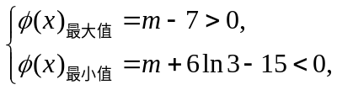 即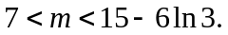
所以存在实数，使得函数与的图象有且只有三个不同的交点，的取值范围为